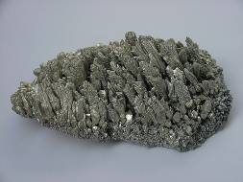
МАГНИЙ

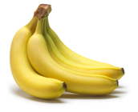
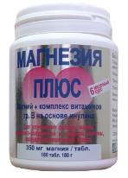
Mg
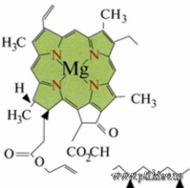


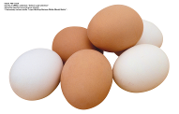

Из истории открытия.
В 1695 г. Н. Гро, выпаривая минеральную воду Эпсомского источника (Англия), получил соль, обладавшую горьким вкусом и слабительным действием. Спустя несколько лет выяснилось, что при взаимодействии с «постоянной щелочью» (так в те времена называли соду и поташ) эта соль образует белый рыхлый порошок. Точно такой же порошок получался при прокаливании минерала, найденного в окрестностях греческого города Магнезии. За это сходство эпсомская соль получила название белой магнезии.
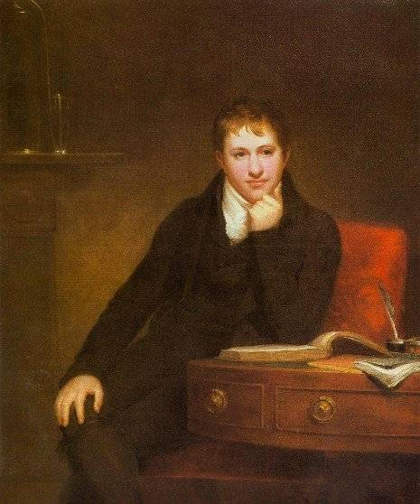
В 1808 г. Хэмфри Дэви при электролизе слегка увлажненной белой магнезии с окисью ртути получил амальгаму нового металла, который вскоре был из нее выделен и назван магнием.

Хэмфри Деви.

Интересные факты.
- Температура плавления магния сравнительно невысока - всего 650°С, но в обычных условиях расплавить магний довольно трудно: нагретый на воздухе до 560°С, он вспыхивает и мгновенно сгорает ослепительно ярким пламенем (это свойство магния широко используют в пиротехнике). Чтобы поджечь этот металл, достаточно поднести к нему зажженную спичку, а в атмосфере хлора он загорается даже при комнатной температуре. При горении магния выделяется большое количество ультрафиолетовых лучей и тепла: нескольких граммов этого "топлива" хватит, чтобы вскипятить стакан ледяной воды. Этим свойством магния оригинально воспользовались ученые Варшавского института промышленной химии: они предложили конструкцию консервных банок с нагревателем, которым служит магниевая лента: как только открывается банка, лента загорается и через две-три минуты горячее блюдо можно подавать на стол.
- Магний входит в состав почти двухсот минералов. Среди них есть совсем не обычный: его легко сложить, как носовой платок в него можно завернуть что-либо, как в бумагу, наконец, его нетрудно разорвать пальцам в клочки. Уникальный образец такого минерала был найден в 1953 году на Дальнем Востоке При проходке шахты в месторождении полиметаллических руд рабочие обнаружили небольшую пещеру и в ней - свисающую с потолка серовато-белую "занавесь", как бы сложенную вдвое. На ощупь эта "занавесь", имевшая метра полтора в длину и около метра в ширину, напоминала замшу - была так же мягка и эластична. Поражала и необыкновенная легкость "ткани". Интересную находку направили в Москву. Химический анализ показал, что она состоит в основном из алюмосиликата магния и представляет собой палыгорскит - минерал группы асбеста, впервые обнаруженный в 20-х годах нашего века в Палыгорском месторождении на Урале академиком А.Е. Ферсманом. За необычные свойства минерал чаще называют "горной кожей". Дальневосточный образец, который хранится в Минералогическом музее Академии наук СССР, примечателен тем, что "горная кожа" таких больших размеров найдена впервые в мире.
- из сплавов этого металла в Англии изготовлен глубоководный скафандр, способный выдержать большие гидростатические давления. Недалеко то время, когда в таком легком и прочном одеянии геологи, буровики, монтажники будут вести на морском дне работы, связанные с добычей полезных ископаемых.
- Свойство магния (в виде порошка, проволоки или ленты) гореть белым ослепительным пламенем широко используют в военной технике - для изготовления осветительных и сигнальных ракет, трассирующих пуль и снарядов, зажигательных бомб. До недавнего времени с этим элементом были хорошо знакомы фотографы: "Спокойно! Снимаю!" - и яркая вспышка магниевого порошка озаряла лица желавших запечатлеть себя для потомства. Сейчас в этой роли магний уже не выступает - мощные электрические лампы вынудили его подать в отставку.
- Магний входит в состав хлорофилла - великого чародея, который поглощает солнечную энергию и с ее помощью превращает углекислый газ и воду в сложные органические вещества (сахар, крахмал и др.), необходимые для питания человека и животных.
- В середине 60-х годов полезную работу провели ученые Миннесотского университета в США, избравшие объектом научного исследования яичную скорлупу. Им удалось установить, что скорлупа тем прочнее, чем больше она содержит магния. Значит, изменяя состав корма для несушек, можно повысить ее прочность.
- Магний широко используют в медицине: мы уже упоминали об "английской соли" (сульфат магния, или сернокислая магнезия), которая служит надежным слабительным. Чистый оксид магния (жженая магнезия) применяется при повышенной кислотности желудочного сока, изжоге, отравлении кислотами. Пероксид магния - известное дезинфицирующее средство при желудочных расстройствах.
- Английские врачи рекомендуют съедать ежедневно по четыре банана, чтобы покрывать примерно половину суточной потребности организма в магнии (она составляет 0,3-0,5 грамма).
- Французские биологи считают, что этот элемент поможет медикам и в борьбе с таким серьезным недугом XX века, как переутомление. Исследования показали, что в крови уставших людей содержится меньше магния, чем у людей полных сил, а даже самые ничтожные отклонения "магниевой кривой" от нормы не проходят бесследно.

Загадка
Ослепительным пламенем ярким,
Как звездочка, вспыхнув, горит.
Металл тот и белый, и легкий
В двенадцатой клетке стоит.
(магний)

МАГНИЙ
Mg

